Adı Soyadı:……………………………
SIRA BİLDİREN SAYILAR
1. Aşağıda verilen sıra bildiren sayıları okuyunuz, okuduklarınızı karşısına yazınız.
- 15. …………………………….. • 24. ……………………………..
- 7. …………………………….. • 62. ……………………………..
- 90. …………………………….. • 9. ……………………………..
- 51. …………………………….. • 48. ……………………………..
- 86. …………………………….. • 71. ……………………………..
- 33. …………………………….. • 10. ……………………………..

2. Aşağıda verilen sıra bildiren sayıları okuyunuz, rakamla karşısına yazınız.
- üçüncü ……… • doksan ikinci ………
- seksen birinci ……… • yirmi beşinci ………
- otuz altıncı ……… • kırkıncı ………
- altmış sekizinci ……… • elli altıncı ………
- kırk dördüncü ……… • yetmiş yedinci ………
- on yedinci ……… • otuz dokuzuncu ………

3. Aşağıda verilen resimleri inceleyiniz. Resimlere bakarak soruları cevaplayınız.
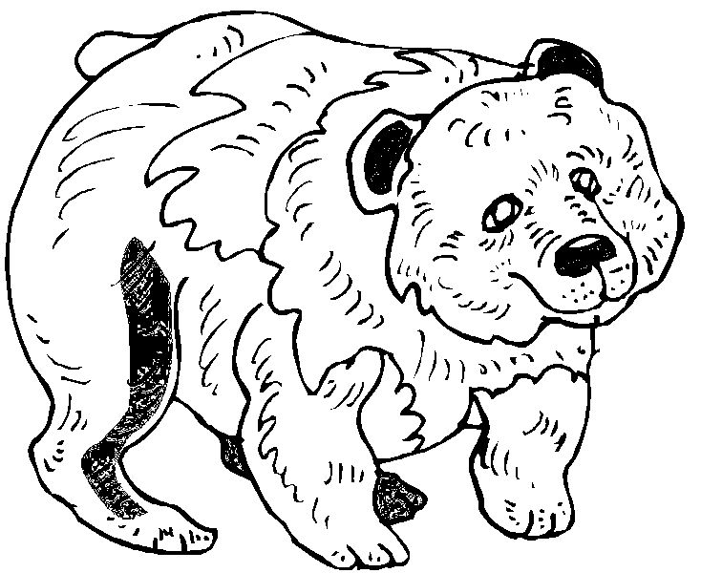
• Kalem kaçıncı sıradadır? ……… • Altıncı sırada ne var? ………
• Telefon kaçıncı sıradadır?……… • Fil kaçıncı sıradadır? ………
• Üçüncü sırada ne var? ……… • İkinci sırada ne var? ………
• Yedinci sırada ne var? ……… • Ayı kaçıncı sıradadır? ……..

4. Aşağıda verilen cümleleri okuyunuz. Sıra bildiren kelimelerin altını çiziniz.

- Babamın işyeri onuncu kattadır.
- Apartmanda beşinci kattayız.
- Sınıfımız ikinci kattadır.
- Sınıfta altıncı sırada oturuyorum.
- Doksan beşinci sokaktayız.
- Cumhuriyetin 89. yılındayız.
- Yarışmayı üçüncü bitirmiş.
- Beşiktaş ikinci sıradadır.
- Sınıfta en uzun ikinci çocuğum.
- Sokaktaki on yedinci ev bizim.

